
电子计重台秤
TCS-W 型
使
用
说
明
书
成都普瑞逊电子有限公司
目录
注意事项
一、使用前的工作准备
1、 运输保护点的拆卸与组装
2、 仪表接线说明
二、技术参数
三、显示窗口说明及按键功能说明
1. 显示窗口
2. 按键功能说明
四、功能操作说明
1、 置零功能
2、 扣重功能
3、 单位转换
4、 计数操作
5、 百分比操作
6、 累加操作
7、 检重功能
8、 简易外部校正功能
9、 扩展显示功能
五、用户功能参数设置
1. 设置背光方式
2. 设置通讯列印方式
3. 设置条码格式
4. 设置传送波特率
5. 设置累计开关
6. 设置零点跟踪范围
7. 设置稳定参数
8. 设置报警方式
9. 设置限内外报警模式
六、RS-232 模式
七、错误信息说明
八、附录
1、 条码方式的变量名
2、 显示字符与字对照表
w
w瑞
w
成
普
都
.
r
p
s 子有-
is
逊
电
m
o司
.c 公
le 限
a
c
节注意事项
1.
2.
为更好的保养计量设备，请长期保持秤体清洁，以保证产品称量
的准确性和整机的使用寿命。
为避免称量时造成的不准不稳的现象。严禁将秤体放置于有电磁
干扰、强声干扰、外力振动、粉尘，震动，冲击严重、有风的环
境中使用；且称量时保持秤盘周围无异物接触。
3.
4.
5.
使用前将电充足，以确保未来使用中因电力不足而造成你的使用
不便或直接使用直流电源。
以上的环境中使用。
避免在高温（40℃以上）、低温（0℃以下）、高湿度（85％RH）
切勿直接称量酸、碱、盐等腐蚀性的物品；称液体物品时应放入
专制的容器里，应避免流入秤体内以免造成元件损坏；避免用强
溶剂（如苯，硝基类油漆）擦洗表面，以免导致表面及按键线路
的损坏。
6.
7.
8.
9.
秤盘上勿长期放置物品；
严禁超过最大秤量，避免因过载损坏秤体结构和传感器。
秤若有故障，请送专业人士维修，不要私自维修。
本产品的功能、性能、指标，若有更改，恕不另行通知，所有的
最终解释权归本公司。
10. 本产品仅适用于非贸易结算。
11. 如对本产品有任何建议，请不吝指正之。
w
w瑞
w
成
普
都
.
r
p
s 子有-
is
逊
电
m
o司
.c 公
le 限
a
c
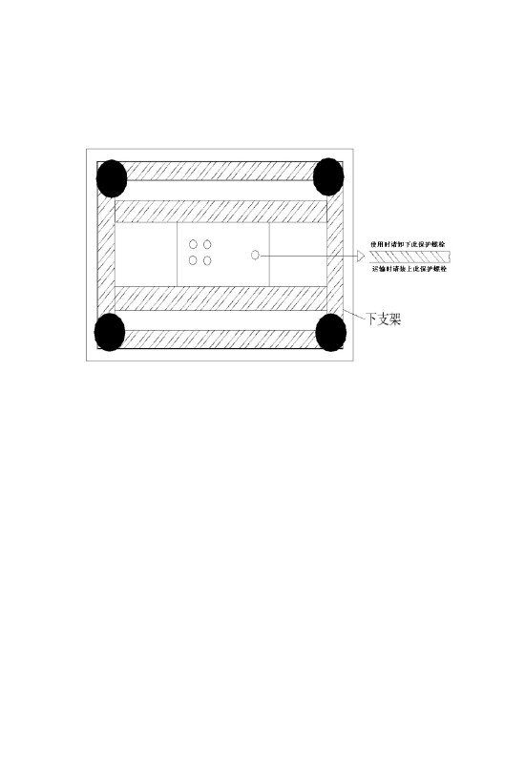
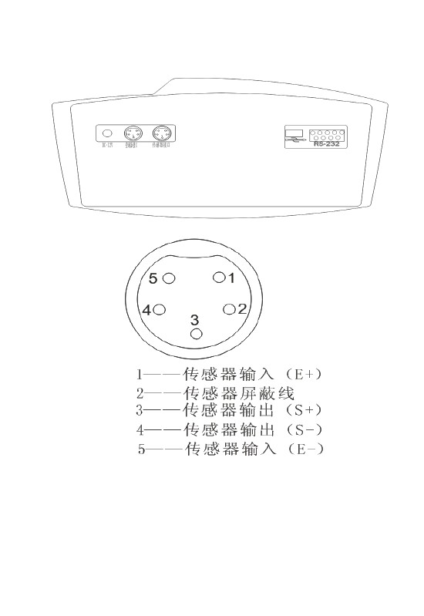
一、 使用前的工作准备
1. 运输保护点的拆卸与安装
在使用电子计重台秤前，请将运输保护螺秆卸下，才能正常工作。
w
w瑞
w
成
普
都
.
r
p
s 子有-
is
逊
电
m
o司
.c 公
le 限
a
c

2. 仪表接线说明
w
w瑞
w
成
普
都
.
r
p
s 子有-
is
逊
电
m
o司
.c 公
le 限
a
c
注：
1. 控制器接口为选配接口
2. USB 接口端为选配
3. RS232 为标配接口
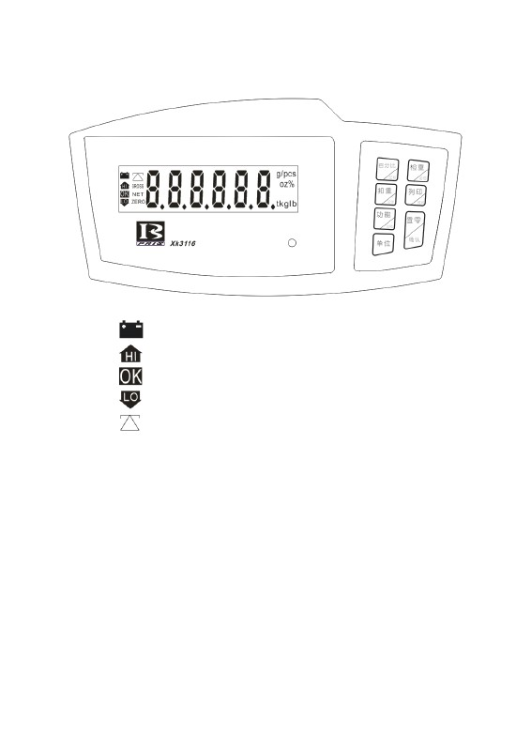
二、 主要功能指标
1、 综合功能：
自动零点追踪功能
计重，计数功能，百分比输出，检重功能，
背光功能
RS232串口功能可以连接电脑, 可以连接微型打印机
可选配条码打印机
单位转换在不同重量单位间转换
超载报警称量大于F.S+9d时报警
2、 调定电压
交流：AC 220V(±15%) 50Hz±1Hz
DC 12V/800mA
直流：DC 6V/4AH 充电电池（充电式）
3、 功率：小于1W（有背光时）
4、 工作温度：0~40°C 储藏温度：-10~60°C
5、 工作环境：≤85%RH
6、 消耗电流
①关机模式：0.0mA
②使用中（无背光）：大约 40mA
③使用中（有背光）：60mA
7、 低电压警示
当蓄电池电压用至 5.7V±0.15V 时，显示窗口右下角即有符
w
w瑞
w
成
普
都
.
r
p
s 子有-
is
逊
电
m
o司
.c 公
le 限
a
c
号出现表示必须充电。如继续使用，电压继续下降时，仪
表自动关机进入保护模式。
特此声明：当显示窗口有符号时，仪表有可能因电源电
压太低，出现称量不准或零点不稳等现象，请用
户使用时注意，以免造成不良后果。
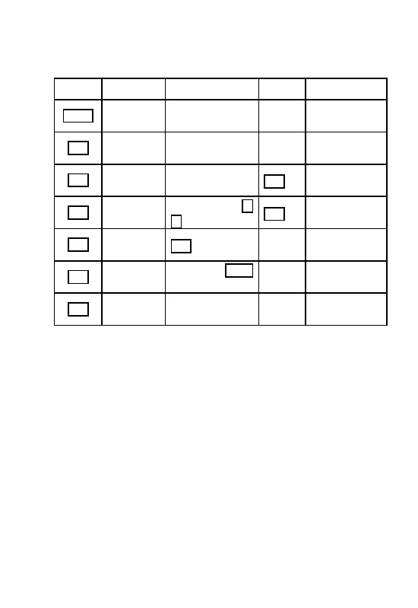
三、 显示窗口及按键功能说明
1.
显示窗口字符说
：
：上限指示符
欠压指示符
：限内指示符
w
w瑞
w
成
普
都
：稳定指示符
GROSS：毛重指示
NET ：净重指示
ZERO ：零点指示符
g/pcs oz% tkgIb：单位指示符
.
：下限指示符
r
p
s 子有-
is
逊
电
m
o司
.c 公
le 限
a
c
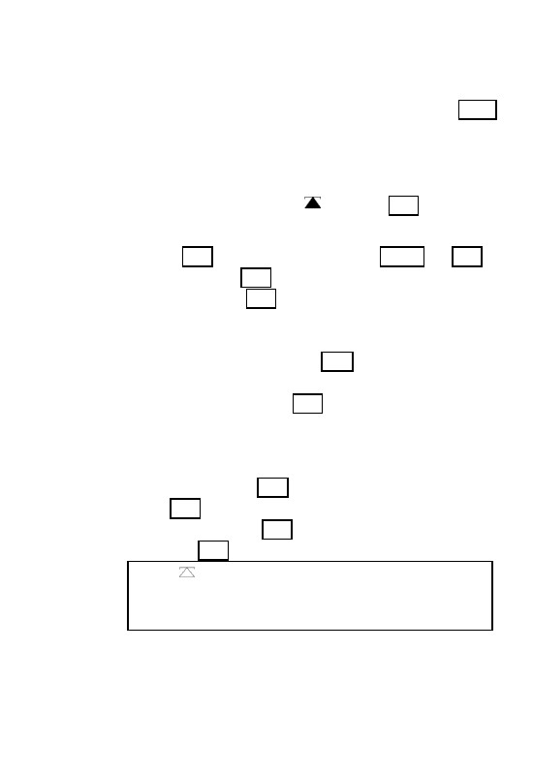
2.
键名
百分比
检重
扣重
置零
功能
列印
单位
按键功能说明
主要功能
百分数取样
设定上下限
去皮
置零
计数、计重
功能转换
打印、累计
次要功能
输入数据时为数字
位数左移一位
输入数据时为数字
位数右移一位
输入数据时为修改
目前数字
定键
数据输入时用作 确
菜单功能
计数功能
数量、单重与重
量间切换
清除 键
计重状态单
位切换
w
w瑞
w
成
普
都
.
r
p
s 子有-
is
放弃修改并 退出
键
m
o司
.c 公
le 限
a
c
选择键
确认键
退出
逊
电
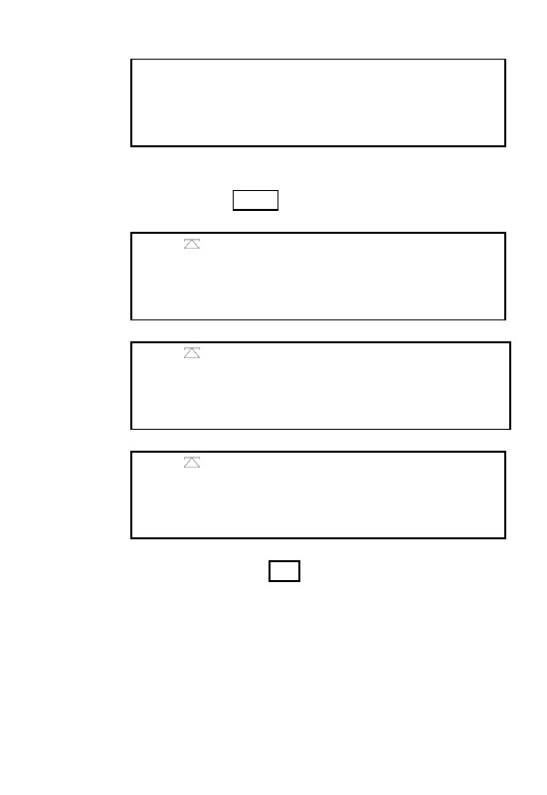
四、 功能操作说明
1.
置零操作
当秤盘上无待称物品而有微小重量显示时，请用 置零
键归零。
当待称物品重量高于最大秤量的 2% 时，置零功能无效。
扣重操作
a) 放上扣重物后，稳定符号
2.
再加载显示净重。
3.
b) 长按 去皮 键进入预置皮重状态，用 百分比 和 检重键
左右移位，用 扣重 键改变数字，输入已知皮重值。
c) 卸下包装物，用去皮 键解除去皮状态。
d) 去皮范围：最大秤量
单位转换操作
a) 在称重状态下可以通过按 单位 键切换单位；单位有
kg、 Ib.（有重量累计不能短按转换单位；。）
b) 有累加数据时，可长按 单位 键进行单位切换，将自动清
除前一单位下的重量累计值。
计数操作
a) 采样操作
在计重状态下按 功能 键，进入计数状态，显示如图；
按 扣重 选择取样数量(10、20、50、100、200、500、
1000)，稳定后按 置零 键确认取样完成。在取样确认完
成前按 列印 键返回计重状态。
4.
w
w瑞
w
成
普
都
.
r
p
s 子有-
is
逊
电
m
o司
.c 公
le 限
a
c
亮起，按扣重键显示如图；
SP 10
取样不足时显示 E4，几秒后返回到采样模式。
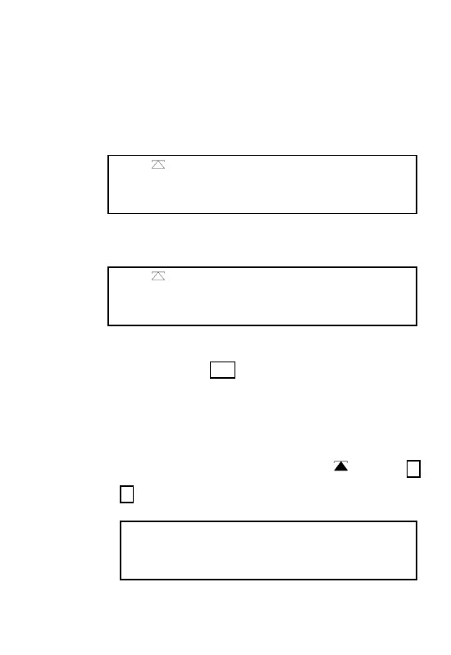
E4
b) 计数状态下单重、数量、重量的转换
取样完成后，放上待计数物品，显示即是目前待计数物品
数量，可按 百分比 键在数量、单重和重量之间切换。
数量显示
GROSS
单重显示
GROSS
w
w瑞
w
GROSS
重量显示
.
ri
p
m
o200
.c 公司
le 限
a
c有
-s 子 978
128.
s
逊
电
pcs
g/pc
成
c) 退出计数状态
在计数模式下按 功能 键退回计重模式。同时清除采样
数据。
注：
① 单重、数量、重量的转换显示时，在零点时 ZERO 指示符亮，
有扣重时 NET 指示符亮。
② 在计数模式下，显示重量时，重量单位和数量单位 PCS 同时显
示。
③ 累计设置为关时只打印数量，设为开时打印单重、数量、重量
普
都
25.795
s
kg
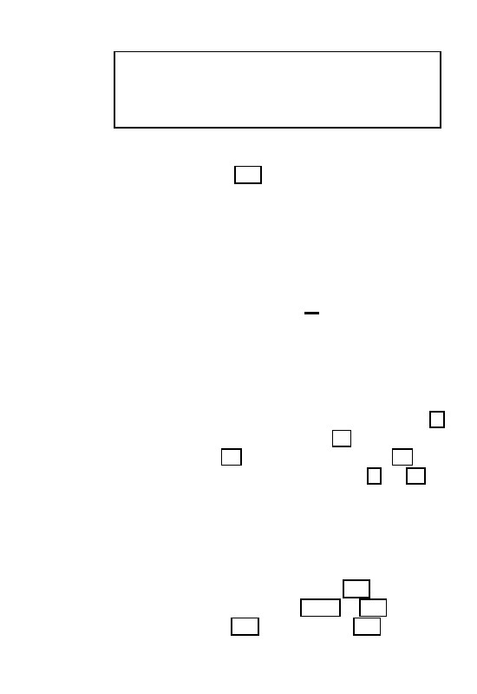
及累加次数。
5.
百分比操作
a) 采样操作
在计重状态下，加载样品，稳定后，按百分比键采样；(加
载 10.00kg)显示如图：
GROSS
b) 此时卸下样品，放上待称物品，即显示当前物品相对于样
品重量的百分比。(加载 5.00kg)如图:
GROSS
w
6.
w瑞
w
累加操作
a) 累计操作
c) 退出百分比模式
在此状态下按 功能 键可退回到计重状态。同时清除采
样数据。
注：在百分比下要关闭累加才能打印当前百分比数据。
.
ri
p
-
s
100.m 00
o司
.c 公
le 限
a 50.00c有
s
电
子
%
%
逊
成
普
都
将待称物放在秤放在秤盘上，稳定符号
显示，按 列
印 键显示如图
ADD
01
01 表示累加次数。2 秒后显示累加总重
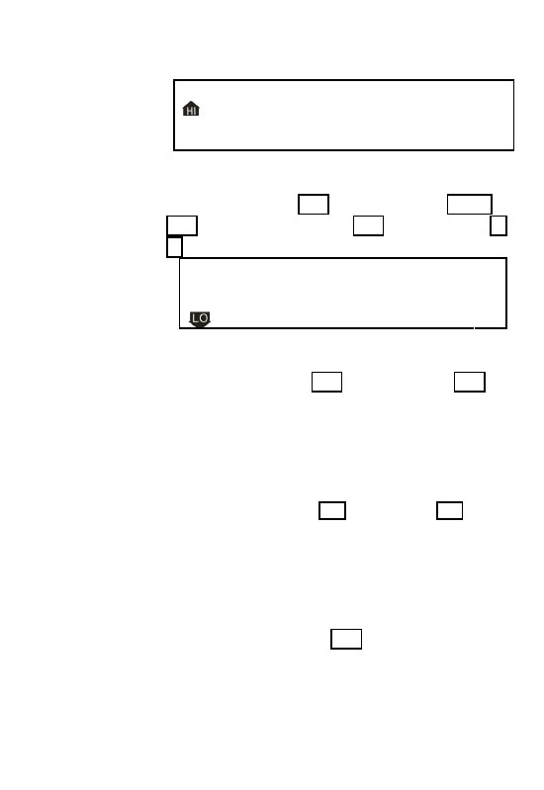
50.00
m
o司
.c 公
le 限
a
c
电
kg
7.
w
w瑞
w
成
普
都
再过 2 秒回复到称重状态。
b) 累加清除
在累加显示时，按 功能 键将清除累加记忆。
c) 累加注意事项
① 进行累加时，确认计数天平显示窗口回到零，否则不累
加；本系列秤最多可以累计 99 次。同时注意各计重单
位均能累加，计数能累加，百分数不能累加。
② 当称量小于 10d 时，当前累加无效，并显示之前累加
量。
③ 计重状态下累加操作单位以 kg 为单位。
④ 每累加一次，打印一组当前数据。
检重功能操作
a) 检重方式说明
① 本秤在计数、计重、百分数分析状态（当前状态）下可
分别设定上下限报警，三组数据分开保存互不干扰。
② 可设定为限内或限外报警，当比较值高于上限值时，HI
标记亮，当比较值低于下限值时，LO 标记亮，在上下
限值之间时，OK 标记亮。如果为限内报警 OK 标记
亮时同时发出警示音，如果为限外报警 HI 或 LO 标
记亮时同时发出警示音。
.
r
p
s 子有-
is
逊
注：当前秤量小于 10d（d—显示分度值）时检重功能无效。同时
设置内外报警时，上限必需大于下限值，否则检重功能错误。
b) 设置上下限操作
① 上限设置
在计重、计数、百分比状态下，按 检重 键(以计重状
态下为例)，显示如图；用 百分比 、检重 键移位，
该位闪烁，用 扣重 键修改数据。用置零键确认进入
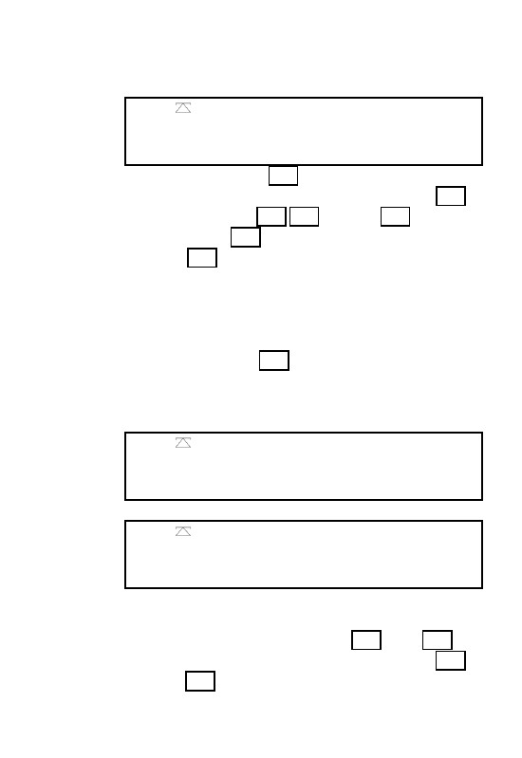
下一步。
0000.00
m
o司
.c 公
0000.00
le 限
a
c
电
kg
② 下限设置
在上限设置完后， 置零 键，按显示如图； 百分比 、用
检重 键移位，该位闪烁，用 扣重 键修改数据。用置
零键确认设置完成。
kg
w
w瑞
w
成
普
都
③
③ 上下限取消
在进行①、②步时， 功能 键清除为零， 置零 键按按
确认“上下限取消”操作。
c) 外部控制（选配）
此仪表可以外接报警设备或控制设备（阻性负载灯光，
声音等报警设备）三组控制信号信号随检重报警输出而，
输出，独立互不干扰。
.
r
p
s 子有-
is
逊
注：① 每一步设置完后请用 置零 键确认。不设按退出键退出。
② 在百分比模式下设置时百分比符号（%）亮，在计数模式
下设置时数量单位（pcs）亮。
检重功能跟报警方式设置有关，设为静态时不稳定不会
报警。
8.
简易外部校正操作
a) 在计重状态且无去皮时长按 置零键，直到显示校正重量
值（数字闪烁，此值在无校正单位转换的情况下为最后一
次外部校正确认值，当前使用计重单位为 kg/lb 时校正单
位为当前使用计重单位）为止，往秤盘上加载与校正重量
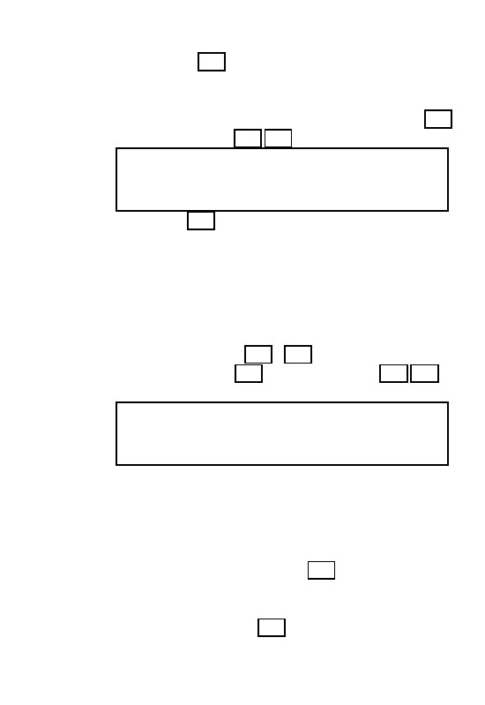
值等量的标准砝码，直到发出蜂鸣音并返回到计重状态，
校正结束。
GROSS
50.00
m
o司
.c 公
le 限
a
c
电
kg
9.
w
w瑞
w
GROSS
b) 在校正过程中可以按列印退出校正。
c) 如果要修改校正重量值，可校正数据出现时， 检重 键按
进入修改状态，按左移/右移移位，按 增加键修改数据，
修改完成后按确认键确认修改，数据闪烁加载砝码，也
可以按清除键清除数据重设。
d) 当称重显示器选择精度（分度数）大于 10000 时，可以
使用此功能，小于时此功能无效。
扩展显示操作
a) 当精度标定精度小于 10000 时，并且打开扩展显示功能
在称重状态下长按功能键，可循环选择扩展显示和正常
显示。
b) 扩展显示时，将显示 0.1d 的精度。
正常显示如下：
.
r
p
s 子有-
is
逊
成
普
都
50.00
50.000
kg
扩展显示如下：
GROSS
kg
五、 用户功能参数设置
在正常计重、计数、百分数分析时同时按 功能 键和 打印 键，
进入用户功能参数设定，在每一个具体参数设定时，可用 扣重 键
修改参数，用 置零 键确认当前修改参数并进入下一个参数直至
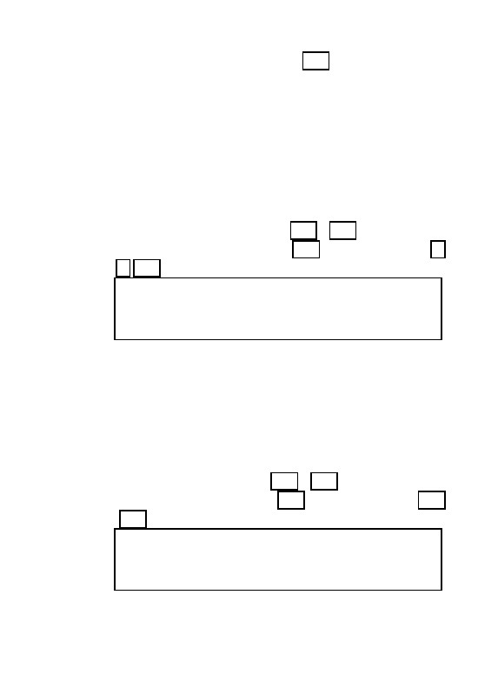
退出参数设定，用 列印 键放弃修改当前参数并进入下一个参数
直至退出参数设定。
1. 设置背光方式
进入用户功能参数设置，当显示“EL ××”如图，用扣重
键改变背光方式，按置零/列印键进入下一步设置。
此时可以用 扣重 键选择背光方式：
a) EL AU：自动背光方式，放上重物或按键时背光亮，取
下重物及无按键约 8 秒后关闭背光
b) EL ON：常开，背光始终开启（默认）
c) EL OF：关闭，背光始终关闭
2.
设置通讯列印方式
当背光设置完成后，按置零或列印键进入通讯列印方式，显
示“OFF”如图：用扣重键选择列印方式，按置零/列印键
进入下一步设置。
w
w瑞
w
成
普
都
.
r
p
s 子有-
is
逊
电
Au ××
m
o司
.c 公
le 限
a
c
OFF
可选列印方式有：
a) OFF ：关闭 RS232 传送方式（默认）。
b) P cont ：连续传送方式（接 PC 机）。
c) AU on ：自动列印方式，在加载称重物后待稳定标识符
出现后，自动列印表单。
d) AUL ON：自动条码列印模式（按列印键） 用于连接 LP-50，
打印机。
e) AU oFF：手动列印方式，在加载称重物后待稳定标识符
出现后，按列印键列印表单。
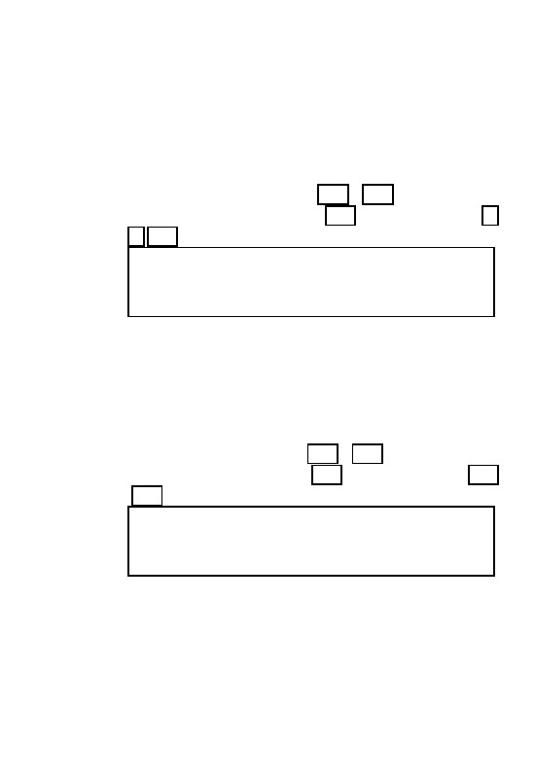
f) AUL oF：手动条码列印模式（按列印键） 用于连接 LP-50，
打印机。
g) AUA on：自动打印报警合格模式（用于微型打印机），即
上下限之间的报警值。
h) AUA oF：手动打印报警合格模式（用于微型打印机），即
上下限之间的报警值。
注：1、g、h 两选项在部分仪表上不能使用。
2、g、h 两种模式工作在非累计模式。
3.
设置条码格式
当通讯列印方式设置完成后，按置零或列印键进入条码格式
传送，显示“Form ×”如图：用扣重键选择列印方式，按置
零/列印键进入下一步设置。
w
4.
w瑞
w
成
普
都
可选条码格式有：
Form0~Form9 共 10 种，根据检签打印机的设置格式选择。
（默认为 Form 1）
注：此项设置必须是在通讯列印方式为条码列印模式下才有效，设为
其时没有此项设置。
.
ri
p
-
s
m
o司
.c 公
le 限
a
Fornn ×c有
s
电
子
逊
设置传送波特率
当条码格式设置完成后，按置零或列印键进入波特率传送，
显示“r ××××”如图：用扣重键选择列印方式，按置零
/列印键进入下一步设置。
R
××××
可选波率有：
a) R 2400：波特率 2400（默认）
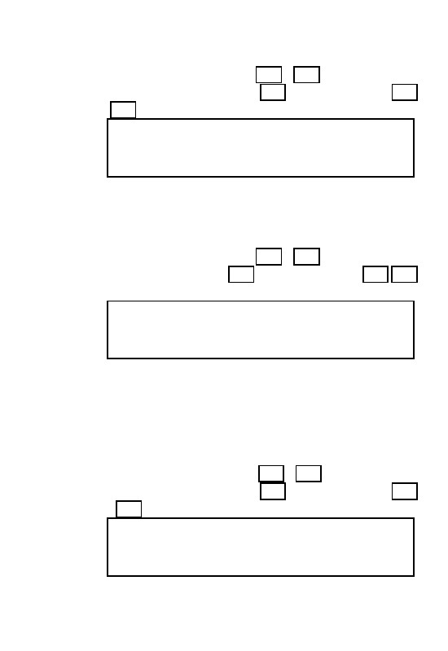
b) R 4800：波特率 4800
c) R 9600：波特率 9600
d) R 1200：波特率 1200
注：其中条码格式必须为 9600。
5.
设置累计开/关
当传送波特率设置完成后，按置零或列印键进入累计开/关
设置，显示“ACC×”如图：用扣重键选择列印方式，按置
零/列印键进入下一步设置。
可选累计方式：
a) ACC on：累计打开（默认）。
b) ACC oF：累计关闭。
注：只需要列印而不需要累加时将此设为 oF。
6.
w
w瑞
w
成
普
都
设置零点跟踪范围
当累计开/关设置完成后，按置零或列印键进入零点跟踪设
置，显示“AZ ×d”如图：用扣重键选择列印方式，按置零
/列印键进入下一步设置。
.
ri
p
m
o司
ACC e.c××
l 限公
a
c有
-s 子
s
逊
电
A2
×D
可选跟踪范围有：
a) AZ 1d：1 个分度值（默认）。
b) AZ 2d：2 个分度值。
c) AZ 4d：4 个分度值。
d) AZ 0.5d：0.5 个分度值。
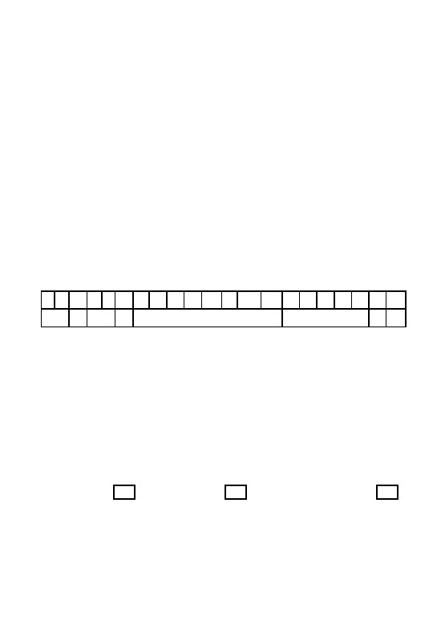
7.
设置稳定参数
当零点跟踪设置完成后，按置零或列印键进入稳定参数设
置，显示“FIL ×”如图：用扣重键选择列印方式，按置零
/列印键进入下一步设置。
可选稳定参数有：0、1、2、3（默认 1）
此值选择越大越稳定，但同时灵敏度降低。
8.
设置报警方式
当稳定参数设置完成后，按置零或列印键进入报警方式设
置，显示“”如图：用扣重键选择列印方式，按置零/列印
键进入下一步设置。
w普
w
9.
成
可选报警方式有：
a) UA ：静态报警，加载到设定值稳定后报警，同时输出
控制信号（默认）。
b) SA ：动态报警，加载到设定值后自动报警（不稳定），
同时控制信号输出。
设置限内外报警模式
当报警方式设置完成后，按置零或列印键进入报警模式设
置，显示“ IN ”如图：用扣重键选择列印方式，按置零
/列印键进入下一步设置。
.p 逊
w
瑞
都
Fil ×
m
o司
.c 公
le 限
a
c有
-s 子
is 电 UA
r
IN
可选报警模式有：
a) IN ：限内报警（默认）。
b) OUT：限外报警。
六、 RS232 模式
型式：EIA-RS-232 的 UART 信号
格式：
a) 波特率1200~9600BPS
b) 数据位8BITS
c) 奇偶位无
d) 停止位1BITS
e) 代码ASCII
f) 传送方式双向传送
3. 自动、连续、无累加操作时手动列印方式
1.
2.
1 2 3 4 56
H1 ， H2
，
78
w
G
T
N
H1：（OL：超载/欠载；ST：稳定； US：不稳定）
H2：（NT：净重模式；GS：毛重模式）
DATA：数据位
UNIT：单位
例：传送 87.65kg 的稳定净重值：
ST，NT，+87.65kg
传送 1000pcs 的稳定净重值：
US，US，1000pcs
4. 有累加操作手动列印方式：
w瑞
w
成
普
都
按列印键
10.00kg
0.00kg
10.00kg
.
r
p
s 子有-
is
DATA
9 10 11 1213 14 15 16 17 18 19 20 21
UNIT
CR LF
m
o司
.c 公
le 限
a
c
电
逊
按列印键
TICKET NO.02
G
T
N
30.00kg
5.00kg
25.00kg
空载按列印键
TOTALNUMBER
OF TICKETS
TOTAL
35.00kg
02
TICKET NO.01
G ——GROSS（毛重）
T —— TARE（皮重）
N ——NET（净重）Q —— QNTY（数量）
U ——UNIT WEIGHT（单重）W —— WEIGHT（重量）
5. 控制字符
每次接收数据的时间大约在 70ms，接收 ACSII 值，具体对
应关系如下：
4——去皮5——置零
6——列印/累计7——清除（有累加）
七、 错误信息
w
E1 —— 定标数据错误
E2 —— 初始零点超范围
E3 —— 超显示范围
E4 —— 取样不足
E5 —— 上下限设置错误
OL—— 超载
出现上述错误信息后，确认操作无误后，请退回经销商或厂
家维修。
w瑞
w
成
普
都
.
r
p
s 子有-
is
逊
电
m
o司
.c 公
le 限
a
c
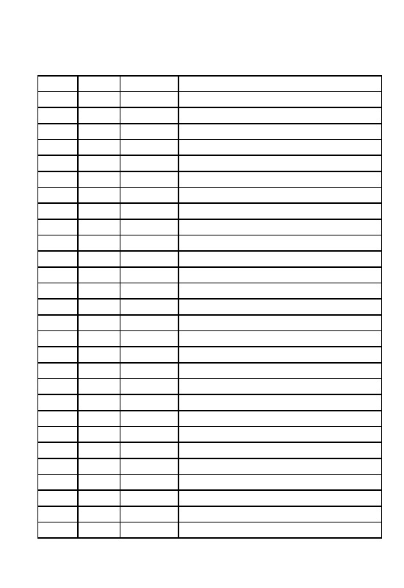
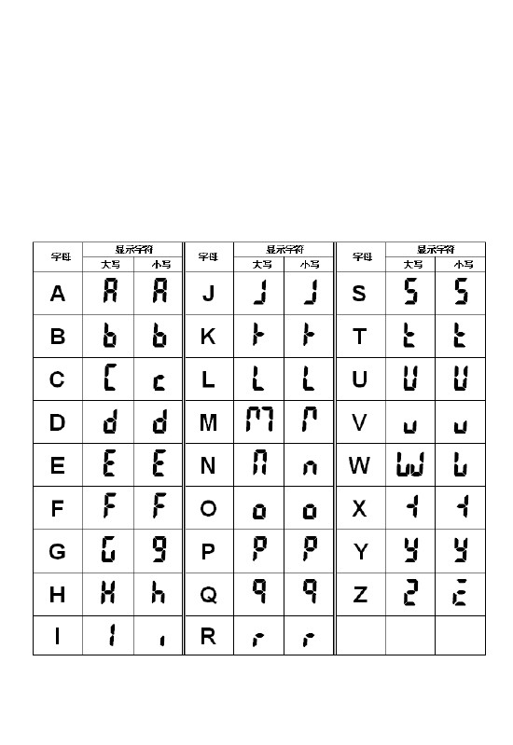
八、 附录
1.
变量名
SER
NWA
NWB
TWA
TWB
GWA
GWB
TNA
TNB
TNP
TTA
TTB
TTP
TGA
TGB
TGP
QUA
QUB
TQA
TQB
条码方式的变量名
数据长度
2
7
6
7
6
7
6
7
6
1
7
6
1
7
6
1
7
6
7
6
适用范围
计重/计数
计重/计数/%
计重/计数/%
计重/计数/%
计重/计数/%
计重/计数/%
计重/计数/%
计重
计重
计重
计重
计重
计重
计重
计重
计重
说明
累计次数
带小数点的净重数据
不带小数点的净重数据
带小数点的皮重数据
当前 TNB 数据小数点对正常小数点的右移位数
带小数点的总皮重数据
不带小数点的总皮重数据
带小数点的总毛重数据
UWA
w
w瑞
w
计数/%
计数/%
计数
计数
计数
计数
计重/计数/%
计重/计数/%
计重/计数/%
计重/计数/%
计重/计数/%
计数
.
r
p
s 子有-
is
逊
电
当前 TTB 数据小数点对于正常小数点的右移位数
不带小数点的总毛重数据
m
o司
.c 公
le 限
a
c
不带小数点的皮重数据
带小数点的毛重数据
不带小数点的毛重数据
带小数点的总净重数据
不带小数点的总净重数据
当前 TGB 数据小数点对于正常小数点的右移位数
带小数点的数量/百分比数据
不带小数点的数量/百分比数据
带小数点的总数量数据
不带小数点的总数量数据
带小数点的单重数据
不带小数点的单重数据
带小数点的上限值
不带小数点的上限值
带小数点的下限值
不带小数点的下限值
当前重量单位
当前计数时的单重单位
UWB
CHA
CHB
CLA
CLB
UNT
UWU
成
7
6
7
6
7
6
2
2
普
都
备注： 1、变量名(包括打印条码格式文件名)仅限大写字母，如果
变量数据超范围，将不能打印；无小数点数每一字节均
有数字包括 0，有小数点数无多余的 0，如小数点在最
后，将不给小数点；变量值不能〈0,否则错误。
2、 **P 变量：重量累计值超 6 位数据，但可通过右移小数点实现 6
位显示(小数点后最后一至二位 4 舍 5 入后不显示)，此时重量**B
变量如不考虑小数点会出现错误。
2.
显示字符与字母对应表
w
w瑞
w
成
普
都
.
r
p
s 子有-
is
逊
电
m
o司
.c 公
le 限
a
c

